Richtlijnen en coachingswoorden:
1.Al spelend aanleren, balgewenning,coördinatieve (voetbal) vaardigheden in overeenstemming met de leeftijd, belevingswereld spelertjes.
2.Elke speler eigen bal
3.Differentiatie(=leuk voor debutantjes en zorgt voor hoger leerrendement)
4.Heel veel FUN

OPWARMING | integratie basismotorische vaardigheden (15')
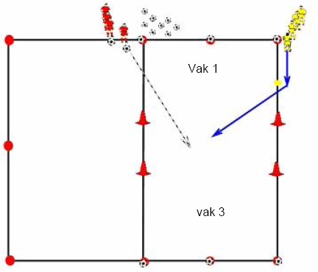 | Beschrijving:  Appel van pion trappen(Terrein 16 m op 25 m)  (opwarmingspel ,dribbelen, kappen ,draaien ,  1 / 1 ,trappen, heel veel Fun )  - Op 6 pionnen ligt appel  - Rode en gele speler starten op signaal trainer, gele speler high five met 2de speler van zijn groep en loopt rond gele pion, rode speler probeert zo snel mogelijk appel van pion te trappen, hij moet wel eerst met bal in middenvak dribbelen. Daarna mag hij keuze maken welke appel hij van pion trapt.  - Spelers mogen enkel trappen naar appel van uit vak 1 en 3, indien gele speler bal verovert kan hij ook scoren door appel van pion te trappen.  - Spelvorm max. 45 seconden  Doelstelling  Op zeer ludieke manier (onbewust)  debutantjes voetbalvaardigheden aanleren  Fun Iedere keer je appel van pion kunt  trappen 1 punt Wie wordt eindwinnaar  Coaching:  - Spelers aanmoedigen en FUN laten hebben
WEDSTRIJDVORM 1 | vereenvoudigde vorm in golven (10')
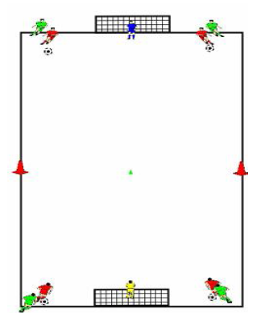 | Beschrijving:  - Er worden koppeltjes gevormd, die rond het speelveld positie kiezen.  - De eerste speler van het koppel heeft een bal - de andere speler start vanuit de rug.  - Op signaal van de trainer start koppel 1, de balbezitter moet de bal over de middenlijn (zie rode kegels in het midden) van het speelveld leiden en mag dan pas scoren in één van de twee doelen. De andere speler tracht hem dat te beletten en probeert eventueel de bal te veroveren om op zijn beurt te scoren.  - Wie heeft er eerst 5 doelpunten gescoord !(=FUN)  Coaching:  - Spelers aanmoedigen en FUN laten hebben
TUSSENVORM 1 | "FUN" (10')
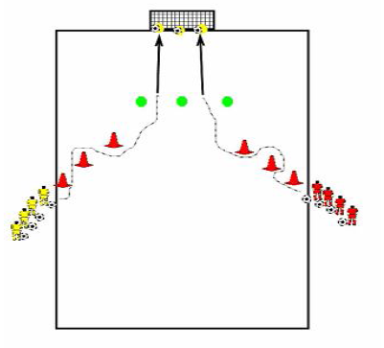 | Beschrijving:  Afwerkvorm  - 2 groepen van 4 spelers  - Op signaal trainer vertrekken de eerste spelers van elke groep  - Slalom dribbelen tussen de kegels  - Spelers proberen appels van pion te trappen(spelers mogen trappen vanaf de groene pionnen).  - Welke groep trapt meeste appels van pionnen?(FUN).  variatie:Slalomdribbel  Coaching:  - Spelers aanmoedigen en FUN laten hebben.
WEDSTRIJDVORM 2 | Vorm in continu spel (10')
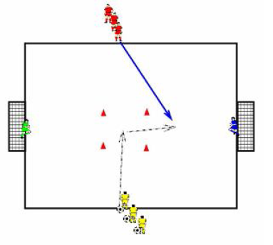 | Beschrijving:  Duel 1 tegen 1: (Terrein 32 op 25 m)  - A dribbelt eerst door poortjes en kiest dan links of rechts om te gaan scoren.B mag pas gaan verdedigen als A door de eerste poort is.  - Doelpunt van A=1punt, indien B bal afpakt kan hij scoren door met de bal in het vierkant te dribbelen.  - Wie maakt de meeste doelpunten(=FUN)  Coaching:  - Spelers aanmoedigen en FUN laten hebben.
TUSSENVORM 2 | "FUN" (10')
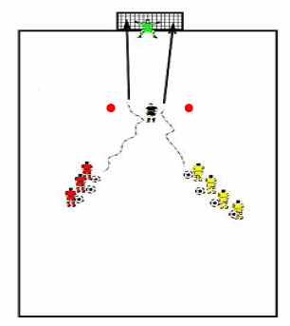 | Beschrijving:  - De spelers dribbelen met de bal naar de zone tussen de twee potjes.  - wanneer de trainer passief druk zet gaan ze afkappen eerst binnenkant en buitenkant voorkeursvoet en proberen direct of na dribbel te scoren bij de doelman.  - (Doelman) neemt bal mee, speler die getrapt heeft wordt doelman.  - Er wordt om beurt langs twee kanten gewerkt, wie rechts is geweest schuift door naar links.  - Elk doelpunt dat je scoort=1 punt, wie wordt eindwinnaar.(=FUN°  Coaching:  - Spelers aanmoedigen en FUN laten hebben
WEDSTRIJDVORM 3 | Eindvorm in continu spel (15')
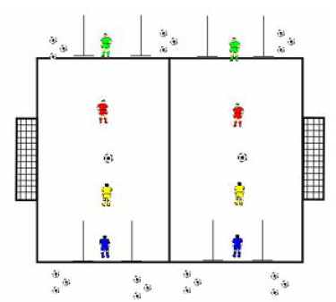 | Beschrijving:  Wedstrijd 1 tegen 1 met keepers  - Continu spel  - Keepers en spelers om de 3 min wisselen  - De doeltjes moeten voldoende groot gemaakt worden.  Organisatie :  - 2 Terreintjes 16 op 25 m  - K + 1 / 1 + K (4x3min)  Coaching:  - Scoren is de essentie.  - Uitdagend voor de spelers maar ook haalbaar voor de keeper.
COOLING DOWN | "FUN" (5') + HUISWERK
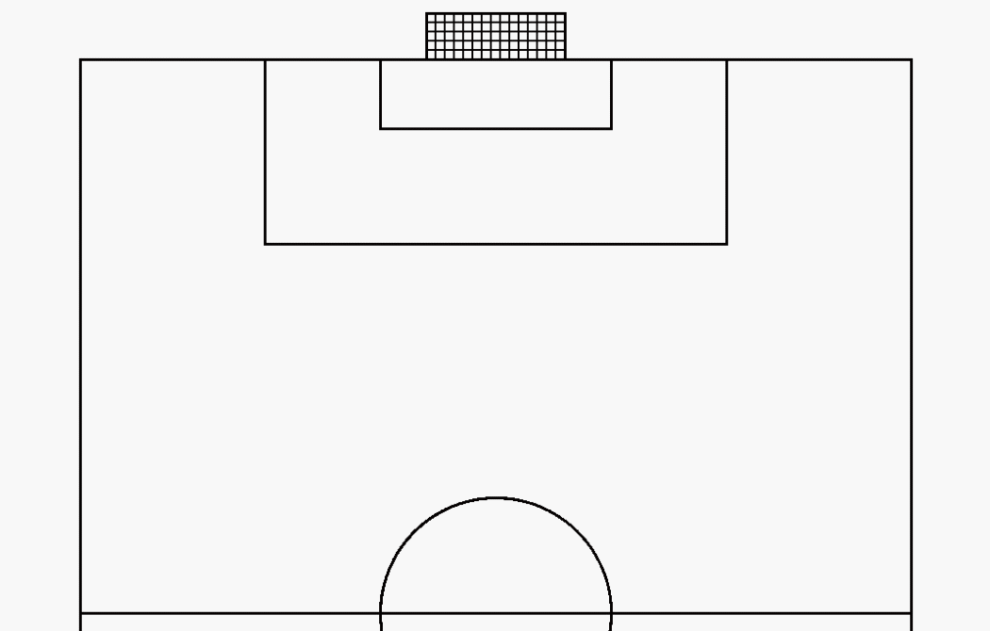 | Beschrijving:  - Fun 5 ‘ Paaltjetrap van op 10 a 15 meter doelpaal proberen te raken. Wie doelpaal raakt blijft. Wie wordt eindwinnar?  - Opruimen veld  Coaching:  - Spelers aanmoedigen en FUN laten hebben

